

**Desarrollo de Aplicaciones en Internet**

**Laboratorio Nº 6**

**PHP – Parte 3**



|  |
| --- |
| ***Profesor:*** |
| [*Velásquez Ruiz, Eduardo Josué*](https://tecsup.instructure.com/courses/25895/users/33711) |
| ***Alumno(s):*** |
| *Santisteban Alcántara, Mario* |
| ***Ciclo :*** *3 Ciclo “A”* |
| ***Fecha de entrega:*** *21/04/2022* |

*LABORATORIO*

***Objetivos:***

* Escribir algoritmos con el lenguaje de programación PHP.

***Equipos, Materiales, Programas y Recursos:***

* PC con Sistema Operativo Windows.

***Introducción:***

En el presente curso se desarrollarán diversos ejercicios orientados a la programación de aplicaciones para plataformas Web.

***Seguridad:***

* Ubicar maletines y/o mochilas en el gabinete al final de aula de laboratorio.
* No ingresar con líquidos ni comida al aula de laboratorio.
* Al culminar la sesión de laboratorio, apagar correctamente la computadora y el monitor.

***Preparación:***

Durante el desarrollo de los temas de clase se tendrán ejercicios explicativos en cada uno de los puntos, ello le dará a la sesión una interacción de la teoría y la parte práctica, ya que en todo el momento el alumno podrá comprobar en su propia PC, todos los ítems del manual.

***Procedimiento y Resultados:***

1. Visualizar los videos facilitados por el profesor:

Video 1:

https://screencast-o-matic.com/watch/c3ff29VY144

Video 2: <https://screencast-o-matic.com/watch/c3fFocVY1a2>

Video 3: <https://screencast-o-matic.com/watch/c3fFoVVY1aB>

Video 4: <https://screencast-o-matic.com/watch/c3fFonVY1aH>

1. Desarrollar las actividades planteadas en los videos de la mano con la explicación de profesor.
2. Colocar capturas del avance, incluyendo código y resultado en el navegador, incluir el enlace al repositorio con los archivos de la actividad realizada.

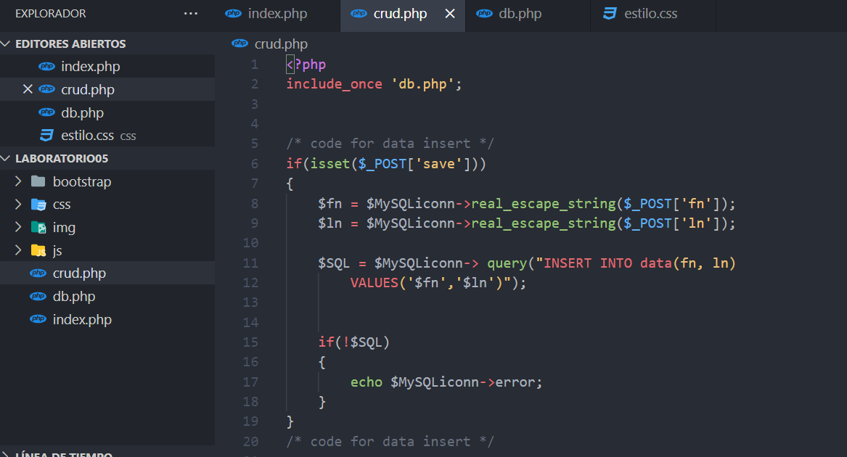

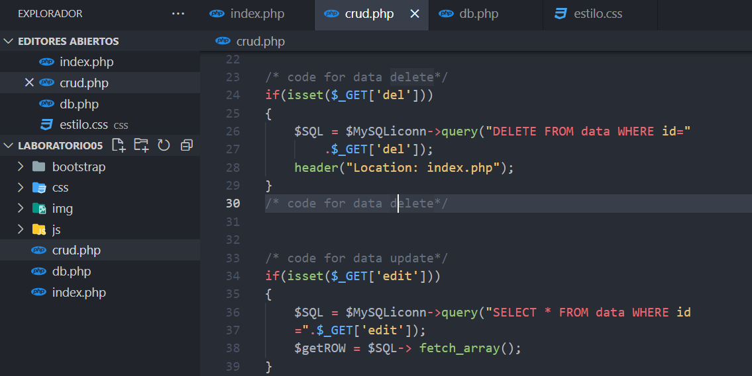

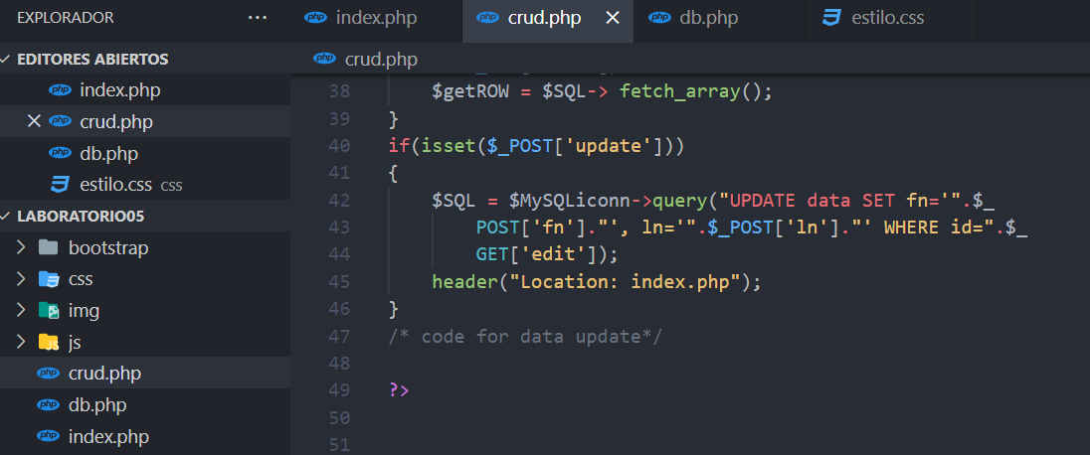

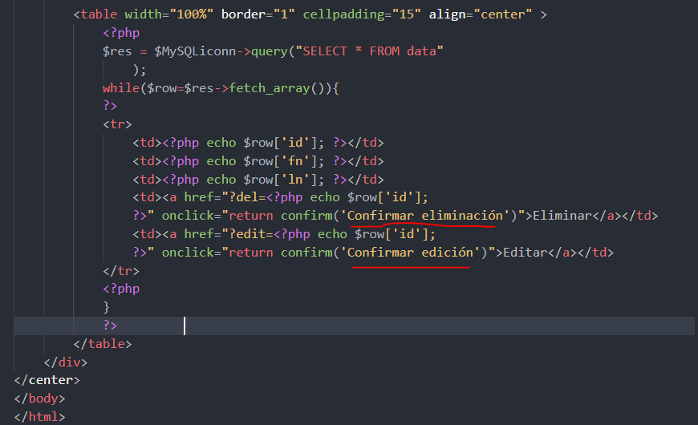

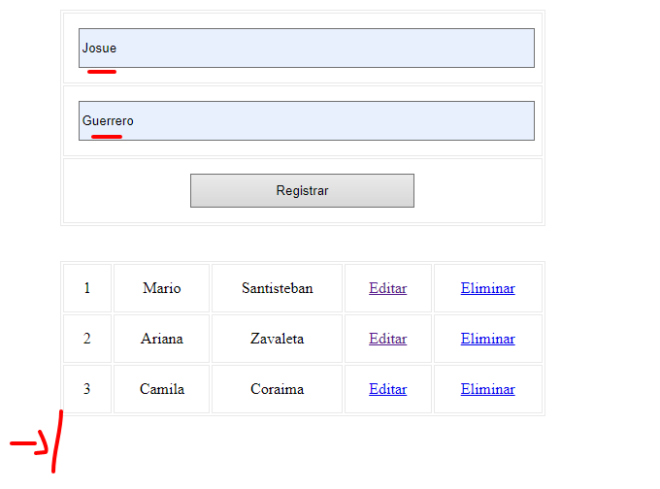

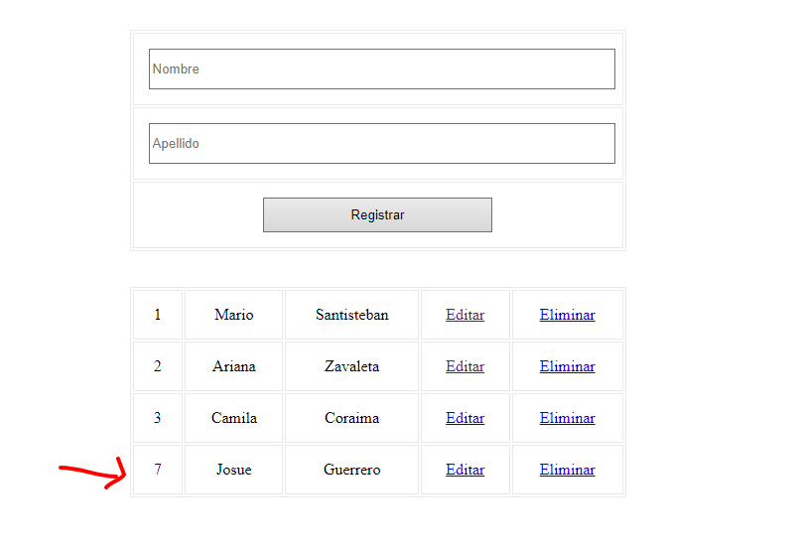

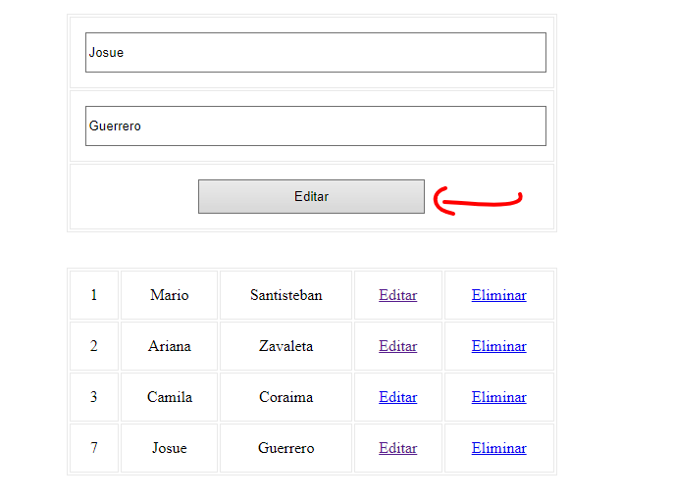

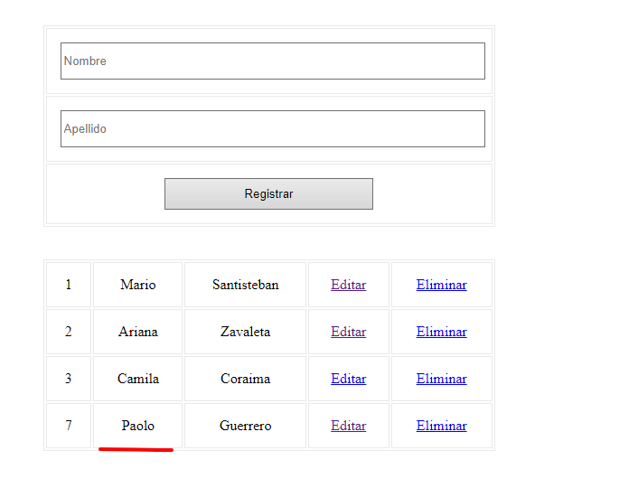

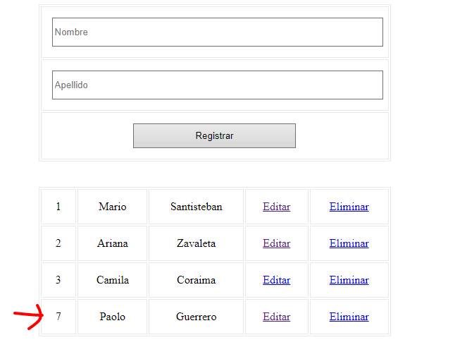

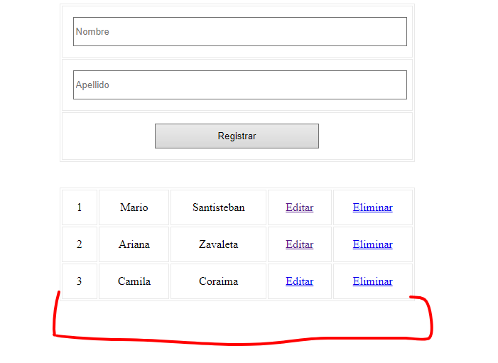

*Conclusiones:*

**Link del repositorio:** **https://github.com/MarioBTiger/Laboratorio06**

Generar sus conclusiones

* En este laboratorio se creó una aplicación web con CRUD conectada a una base de datos, en el cual se usó funciones que recibían parámetros y nos devolvían un valor.
* PHP como todo lenguaje cuenta con una gran cantidad de funciones definida como por ejemplo los que se usó en este laboratorio:

fetch_array